บทที่ 5

การพัฒนาระบบหน้าสารบัญวารสาร

5.1 คุณสมบัติระบบ
ระบบค้นหาวารสารเพื่อเลือกดูรายการสารบัญในวารสาร ว่าวารสารเล่มนี้มีข้อมูลตามที่ต้องการหรือไม่ มีประโยชน์สำหรับการค้นหาข้อมูลทางวารสาร ซึ่งแต่ละวารสารมักออกเป็นประจำ อาจออกเดือนละเล่ม หรือปีละเล่ม เมื่อค้นหาวารสารที่ต้องการพบแล้วจะบอกด้วยว่าวารสารเล่มนี้อยู่ ณ สถาบัน หรือสถานที่ใด เพื่อให้ผู้ค้นหาติดต่อไปยังสถานที่นั้น และติดต่อขอทำสำเนา หรืออะไรก็แล้วแต่
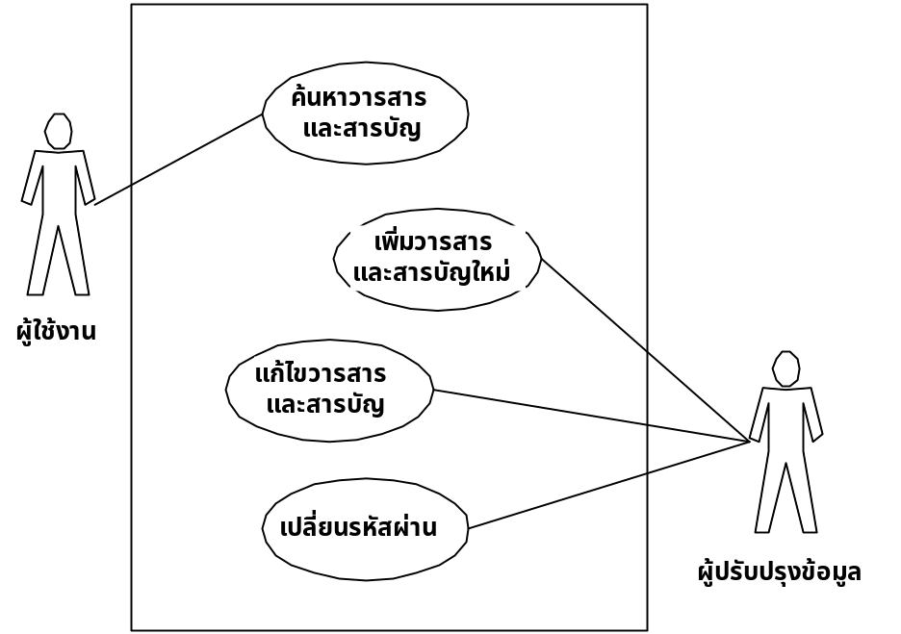
รูปที่ 5.1 Use case ไดอะแกรมระบบหน้าสารบัญวารสาร

5.2 ชื่อ และหน้าที่ของส่วนต่างๆที่ออกแบบ
Framesets
- FramesetMainCC ใช้เป็นโฮมเพจของระบบเชื่อมต่อกับฟอร์ม FormMain
- FramesetMainAdmin ใช้เป็นหน้าแรกในส่วนของการปรับปรุงข้อมูล เชื่อมต่อกับฟอร์ม FormAddCC
Forms
- AddContent ใช้เพิ่มหรือแก้ไขสารบัญ
- FormAddCC เพิ่มรายการวารสารใหม่
- FormLoginAdmin พิมพ์ชื่อ และรหัสผ่านในการเข้าปรับปรุงข้อมูล
- FormMain หน้าหลักของผู้ใช้ ให้เลือกการค้นหาวารสารด้วยคำ หรือค้นด้วยอักษรตัวแรกของวารสาร
- FormSelectCurrent คล้ายกับ FormMain แต่หน้านี้จะถูกใช้ส่วนของผู้ดูแลระบบ
- FormEditLogin แก้ไขชื่อ และรหัสผ่านในการเข้าสู่การปรับปรุงข้อมูล
Views
- ViewLogin เก็บชื่อ และรหัสผ่านในการเข้าสู่ส่วนปรับปรุงข้อมูล
- ViewMainCC เก็บชื่อ และรายละเอียดวารสารทั้งหมด
- ViewSub เก็บสารบัญทุกๆ วารสารเรียงตามลำดับจากล่าสุด
Agents
- Addcontent เอเจนต์ที่ค้นหาสารบัญ และแสดงฟอร์มการเพิ่มสารบัญใหม่ด้วย
- SearchAllAdmin ค้นหาวารสารทั้งหมดในฐานข้อมูลถูกใช้ในฟอร์ม FormSelectCurrent
- SearchFirstAlpha ค้นหาวารสารด้วยอักษรแรกของวารสารถูกใช้ในฟอร์ม FormMain
- SearchFirstAlphaAdmin เหมือนกับ SearchFirstAlpha แต่ใช้โดยผู้ดูแลระบบ
- SearchQuery ค้นหาวารสารผ่านคำ
- SelectContent ค้นหาสารบัญตามวารสารที่เลือกและแสดงผลลัพธ์การค้นหา

5.3 ขั้นตอนการออกแบบส่วนของผู้ใช้

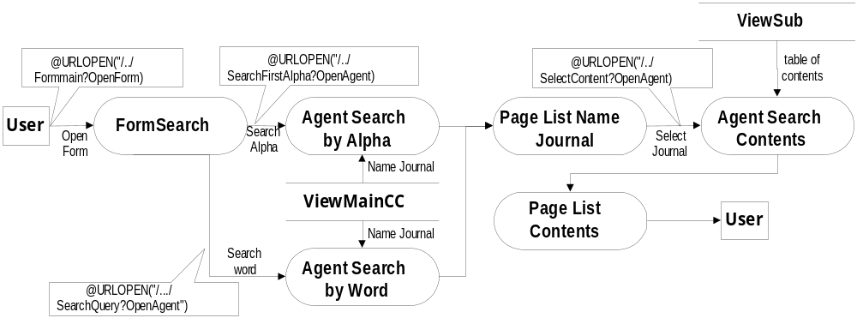รูปที่ 5.2 ไดอะแกรมการทำงานในส่วนของผู้ใช้

ฟอร์ม FormSearch จะเป็นหน้าแรกของเว็บ แสดงวิธีการค้นหาสองส่วนคือ

- ค้นหาด้วยตัวอักษรแรกของชื่อวารสาร จะใช้เอเจนต์ SearchFirstAlpha เป็นตัวค้นหา ดึงฐานข้อมูลวารสารจากวิวชื่อ ViewMainCC และแสดงชื่อวารสารทั้งหมดที่ค้นพบ
- ค้นหาด้วยคำที่อยู่ชื่อวารสาร จะใช้เอเจนต์ชื่อ SearchQuery เป็นตัวค้นหา ลักษณะการทำงานเหมือนกับการค้นหาคำของระบบฐานข้อมูลวิทยานิพนธ์ การแสดงชื่อวารสารที่พบจะเหมือนกับการค้นหาด้วยตัวอักษรทุกประการ

เมื่อได้ค้นหาชื่อวารสารได้แล้วชื่อของวารสารจะเป็นตัวลิงก์ไปเปิดเอเจนต์ชื่อ SelectContent ใช้ค้นหาข้อมูลจากวิวชื่อ ViewSub ซึ่งจะเก็บสารบัญทั้งหมดที่มี
ระบบนี้สามารถค้นหาชื่อวารสารที่ต้องการได้โดยการเลือกอักษรตัวแรกของชื่อวารสาร ทั้งภาษาไทยและอังกฤษ ในการค้นหา และค้นหาผ่านคำที่มีในชื่อวารสาร

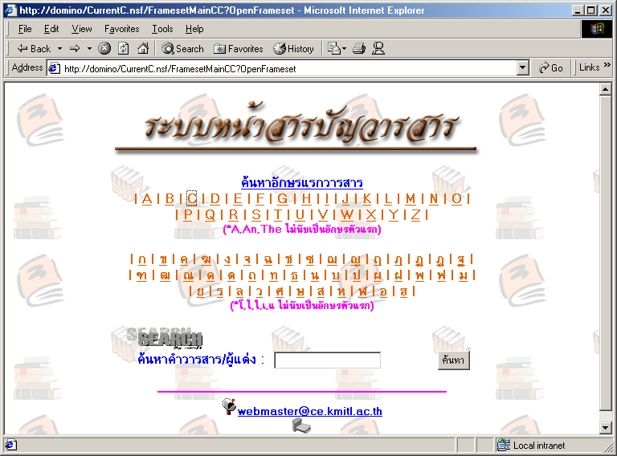รูปที่ 5.3 ฟอร์ม FormMain หลักค้นหารายการวารสาร

การค้นหาด้วยอักษรแรกของวารสารนั้นในภาษาอังกฤษจะไม่นับตัว A, An, The และตัวอักษรเล็กใหญ่ไม่มีความสำคัญ วิธีการทำงานเราจะกำหนด Hotspot ให้กับตัวอักษรทุกตัว วิธีการสร้าง Hotspot ให้เลือกเมนู Create >> Hotspot >> Action Hotspot ดังรูป

]

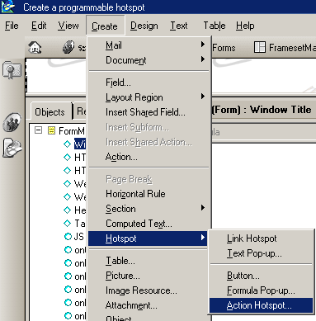รูปที่ 5.4 การสร้าง Hotspot ให้กับตัวอักษร

จากนั้นสร้างฟอร์มูล่าให้กับ Hotspot แต่ละตัวอักษร โดยเป็นการเรียกเอเจนต์ SearchFirstAlpha และมีการส่งค่าตัวแปร AlphaE ที่เก็บค่าตัวอักษรตัวแรกให้กับเอเจนต์ดังนี้

@URLOpen("/CurrentC.nsf/SearchFirstAlpha?OpenAgent&AlphaE=c\"\"")

จากฟอร์มูล่านี้เป็นการเรียกใช้เอเจนต์ผ่านคำสั่ง URL โดยเรียกชื่อดาต้าเบส ตามด้วยชื่อเอเจนต์และคำสั่ง OpenAgent ใช้เรียกเอเจนต์ สามารถส่งค่าตัวแปรหลังเครื่องหมายคำถาม จากตัวอย่างเป็นการกำหนดให้ตัวแปรชื่อ AlphaE เท่ากับ c คือการค้นหาชื่อวารสารที่มีอักษรตัวแรกเป็นตัว c
การค้นหาตัวอักษรภาษาไทยจะต่างจากภาษาอังกฤษเล็กน้อยคือ ตัวอักษรตัวแรกที่ไม่นับคือ ‘ใ’, ‘ไ’, ‘โ’, ‘เ’ และ ‘แ‘ การส่งค่าผ่านตัวแปร AlphaT ซึ่งจะเป็นรหัสภาษาอังกฤษ เพราะการส่งค่าภาษาไทยผ่าน URL เอเจนต์จะมีปํญหาในการรับค่าไม่ตรงกับค่าที่ส่งมา จึงต้องกำหนดเป็นรหัสภาษาอังกฤษ และให้เอเจนต์ถอดความหมายเป็นอักษรภาษาไทย
การค้นหาวารสารผ่านคำ จะเรียกเอเจนต์ชื่อ SearchQuery ในการค้นหา จำเป็นต้องการสร้างฟิลด์ QUERY_STRING ซ่อนไว้ด้วย
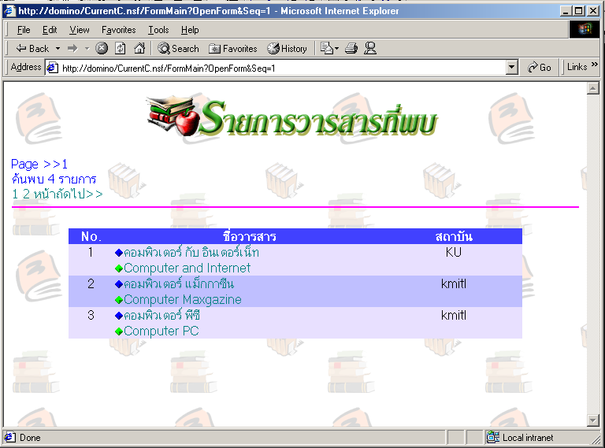
รูปที่ 5.5 แสดงรายชื่อวารสารที่ขึ้นต้นด้วยตัว C

รายชื่อวารสารจะเป็นตัวลิงก์เชื่อมต่อไปยังสารบัญในแต่วารสาร การแสดงสารบัญจะเป็นการเรียกเอเจนต์ SelectContent และส่งตัวแปร ID ที่เก็บค่า ID ของด็อกคิวเมนต์ ผ่านทาง URL

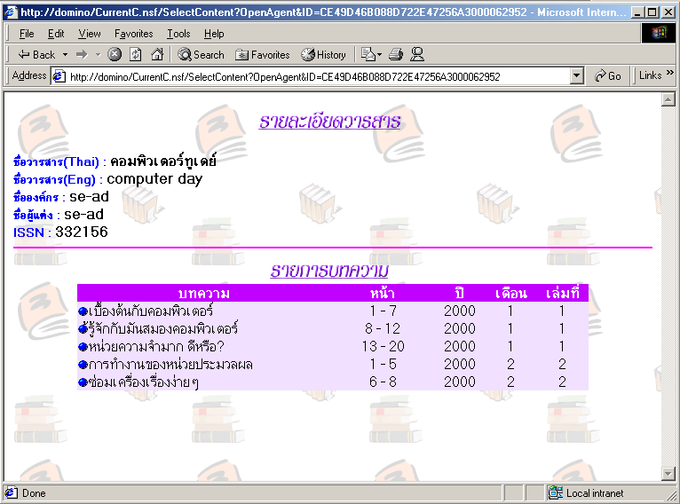รูปที่ 5.6 แสดงรายการสารบัญ

5.4 การออกแบบส่วนของผู้ดูแลระบบ

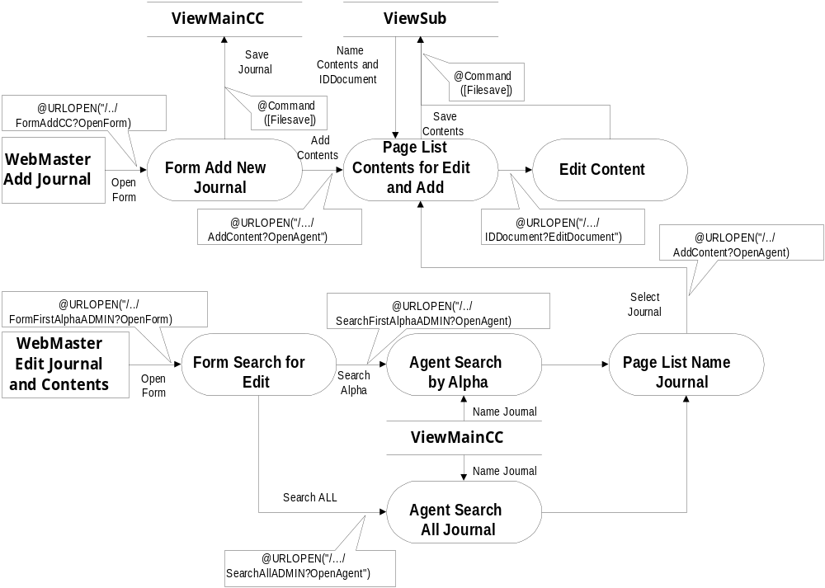รูปที่ 5.7 ไดอะแกรมการทำงานในส่วนของผู้ดูแลระบบ

แบ่งออกเป็นสองส่วนใหญ่ๆคือ การเพิ่มวารสารและสารบัญใหม่ กับ การแก้ไขชื่อวารสารและสารบัญ มีการทำงานสัมพันธ์กันดังนี้

- ในส่วนของการเพิ่มวารสารใหม่จะใช้ฟอร์มชื่อ FormAddCC เซฟลงฐานข้อมูล เมื่อทำการเซฟเสร็จแล้ว จะเรียกใช้เอเจนต์ชื่อ AddContent ในการสร้างฟอร์มเพิ่มสารบัญ ฟอร์มนี้จะใช้ร่วมกับการแก้ไขชื่อวารสารและสารบัญ ในฟอร์มนี้มีสามส่วนที่สำคัญคือส่วนแรกจะแสดงรายละเอียดของวารสารและมีปุ่มลิงก์ไปแก้ไขรายละเอียดวารสาร ส่วนที่สอง แสดงสารบัญทั้งหมดที่ในวารสารนั้น โดยแต่สารบัญจะเป็นตัวลิงก์ไปแก้ไขสารบัญที่ถูกคลิกด้วย ส่วนที่สาม เพิ่มสารบัญใหม่ จะอยู่ที่ส่วนล่างสุดเมื่อทำการกรอกข้อมูลเสร็จเรียบร้อยแล้ว และกดปุ่มเซฟ สารบัญจะถูกเซฟลงในฐานข้อมูล และเรียกเอเจนต์ AddContent ซึ่งจะแสดงหน้าจอเดิมแต่จะมีสารบัญที่เพิ่งถูกเซฟเพิ่มขึ้นมาด้วย
- การแก้ไขชื่อวารสารและสารบัญ เราต้องหาชื่อวารสารที่เราต้องการแก้ไขก่อนใช้ฟอร์มชื่อ FormFirstAlphaADMIN มีสองส่วนคือ ให้ค้นหาวารสารด้วยอักษรตัวแรกของวารสารใช้เอเจนต์ชื่อ SearchFirstAlphaADMIN หรือแสดงวารสารทั้งหมดที่มีใช้เอเจนต์ชื่อ SearchAllADMIN เมื่อได้รายชื่อวารสารแล้วคลิกที่ชื่อวารสารที่ต้องการแก้ไขจะเข้าสู่หน้าแก้ไขสารบัญและเพิ่มสารบัญดังข้อหนึ่ง

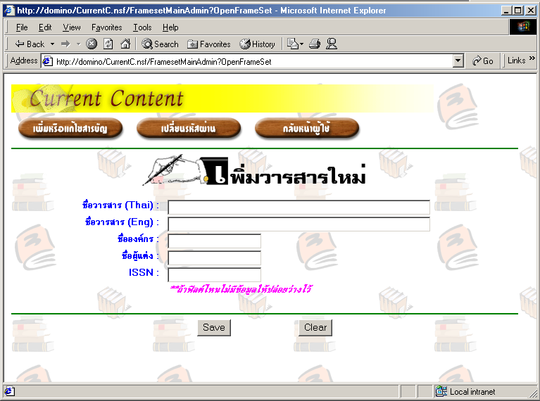 ฟอร์ม FormAddCC ใช้เพิ่มวารสารใหม่เก็บลงฐานข้อมูล มีส่วนลิงก์ไปยังหน้าต่างๆในเว็บ

รูปที่ 5.8 ฟอร์มเพิ่มวารสารใหม่

ฟรอ์มนี้ถูกสร้างขึ้นมาจากเอเจนต์ชื่อ AddContent สามารถแก้ไขชื่อวารสาร โดยคลิกที่ข้อความ “แก้ไขวารสาร“ รายการสารบัญทั้งหมดอยู่ตรงกลางคลิกที่ชื่อสารบัญเมื่อต้องการแก้ไข และด้านล่างสุดกรอกสารบัญใหม่ลงไปให้ครบแล้วกดปุ่มเซฟ

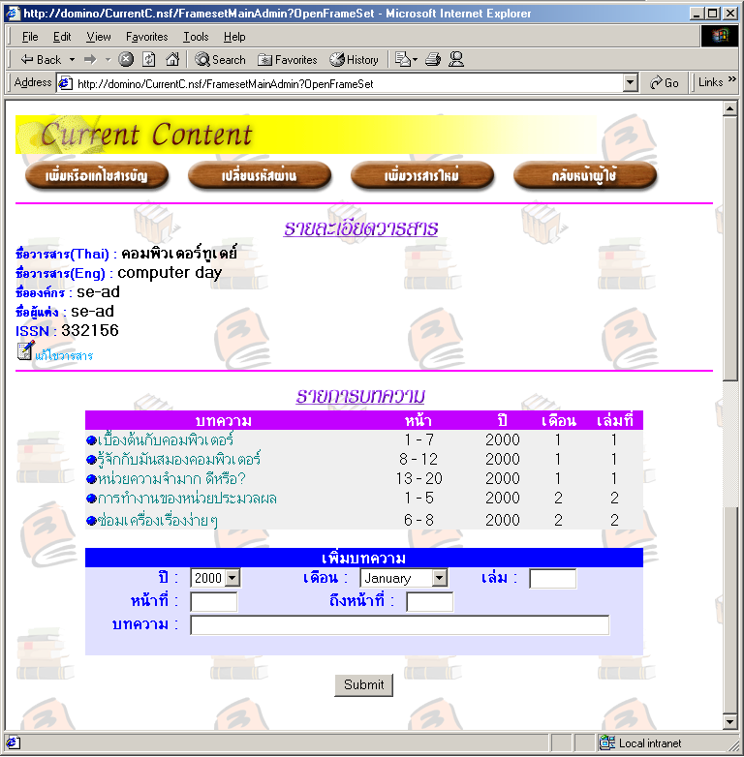รูปที่ 5.9 การค้นหาวารสารที่จะทำการแก้ไข

ในส่วนการทำงานของการป้อนรหัสผ่านและการเปลี่ยนรหัสผ่านจะไม่ขอพูดถึง เพราะมีการทำงานเหมือนกับระบบฐานข้อมูลวิทยานิพนธ์
ฟอร์ม FormFirstAlphaADMIN เลือกวารสารเพื่อจะแก้ไข ลักษณะการทำงานคล้ายกับการค้นหาในหน้าผู้ใช้คือจะใช้ Hotspot เป็นตัวเรียกเอเจนต์พร้อมส่งพารามิเตอร์ไป แต่เพิ่มการแสดงชื่อวารสารทั้งหมดออกมาด้วย ลักษณะของฟอร์มเป็นดังรูป

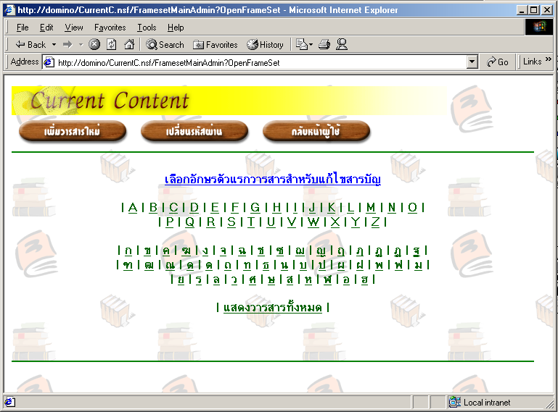

รูปที่ 5.10 ฟอร์มเพิ่มสารบัญ แก้ไขสารบัญ และแก้ไขวารสาร

